БИЛЕТ
«Специалист по организации технического обслуживания и ремонта лифтов»
(5 уровень квалификации)

Вопрос № 1

На что распространяется действие технического регламента ТР ТС 011/2011?
Варианты ответов:

- на лифты и эскалаторы;
- на устройства безопасности лифтов и платформ;
- на лифты и платформы;
- на лифты и устройства безопасности лифтов.

Вопрос № 2

Точность остановки кабины лифта без повторного выравнивания должна составлять:
Варианты ответов:

- ±0,035 м;
- ±0,050 м;
- ±0,020 м;
- ±0,015 м.
Вопрос № 3

Какая организация должна быть аккредитована для выполнения работ по проведению оценки соответствия в форме периодического технического освидетельствования?
Варианты ответов:

- орган по сертификации;
- испытательная лаборатория;
- испытательная лаборатория и орган по сертификации;
- специализированная по лифтам организация.

Вопрос № 4

Кем оформляется декларация соответствия лифта?
Варианты ответов:

- монтажной организацией;
- аккредитованной испытательной лабораторией;
- эксплуатирующей организацией;
- владельцем лифта;
.
Вопрос № 5

Какая организация должна быть аккредитована для выполнения работ по проведению оценки соответствия в форме периодического технического освидетельствования?
Варианты ответов:

- орган по сертификации;
- испытательная лаборатория;
- испытательная лаборатория и орган по сертификации;
- специализированная по лифтам организация.

Вопрос № 6

На рисунке устройство для проверки срабатывания ограничителя скорости указано цифрой:

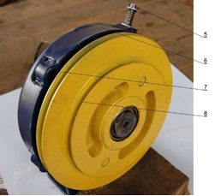

Варианты ответов:

- 3;
- 5;
- 7;
- 8.

Вопрос № 7

Какой шкаф управления показан на фото?
Варианты ответов:

- УЛ;
- УКЛ;
- ШУЛМ;
- СПУЛ.

Вопрос № 8

Для чего предназначен этот блок?
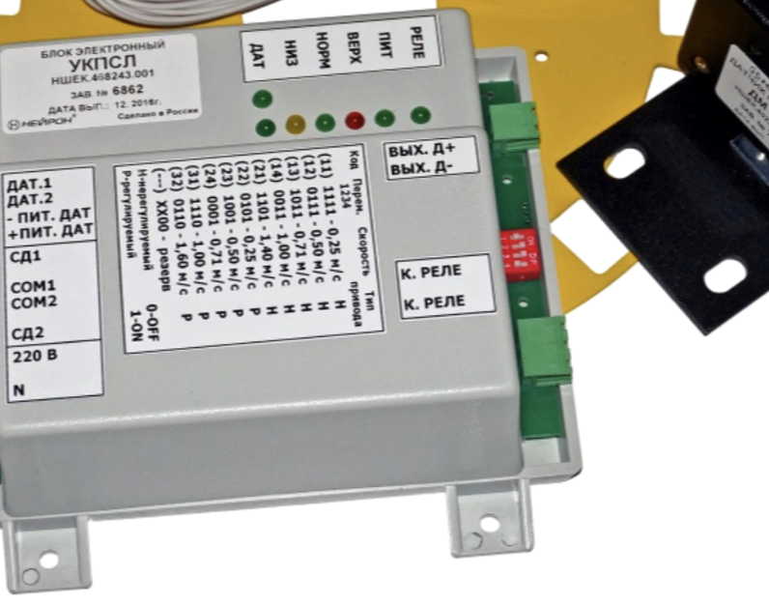
Варианты ответов:

- для контроля скорости движения лифта;
- для получения стабилизированного напряжения питания;
- для подключения лифта к диспетчерской системе;
- для управления приводом дверей.

Вопрос № 9

При соединении резисторов, как показано на схеме, общее сопротивление цепи:
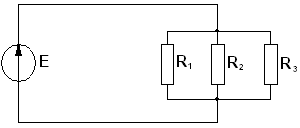

Варианты ответов:

- уменьшится;
- не изменится;
- увеличится.
Вопрос № 10

Какой персонал по лифтам является квалифицированным?
Варианты ответов:

- работники, подтвердившие свою квалификацию в соответствии с профессиональным стандартом, устанавливающим квалификационные характеристики для выполнения соответствующих работ;
- работники, обученные по соответствующим программам и аттестованные в учебном заведении или в организации, имеющей лицензию на проведение обучения и аттестации и получившие соответствующее удостоверение;
- работники, имеющие соответствующее удостоверение.

